江西省朝宗实验学校2015届上学期九年级第一次段考
物理试卷

一、填空题（每空1分，共20分）
1. 如图所示的四个实验中，能说明分子在做无规则运动的图是__________；能说明分子间存在引力的图是__________。
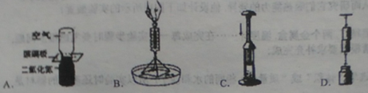
2. 如图所示，通草球甲、乙相互排斥，甲、丙相互吸引，如果已知甲带正电，那么乙带__________电、丙的带电情况为____________________。
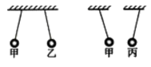
3. 如图所示的四种现象中，能说明做功可以改变物体内能的有__________；能说明热传递可以改变物体内能的有__________。（只需填写序号字母）
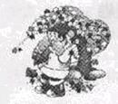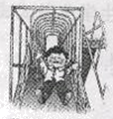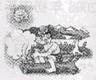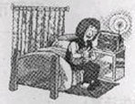
冬天哈气取暖 从滑梯上滑下 钻木取火 用热水袋取暖
A B C D
4. 在如图所示电路中，两盏灯的连接方式是__________联，若两盏灯完全相同，电源电压为6V，闭合开关后，电压表的示数为__________V。
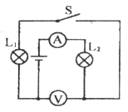
5. 水与酒精混合，总体积会变小，是因为分子间有__________，分别在冷水杯和热水杯中滴一滴墨水，热水中的墨水扩散快，说明分子无规则运动的快慢与__________有关。
6. 如下图所示，电源电压为3V，闭合开关，电流表A₁和A₂的读数均如图2所示，则L₁中的电流为__________A，L₂中的电流为__________A，L₁两端电压为__________V。
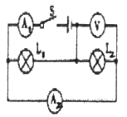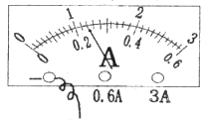
图1 图2
7. 在下图中，表示内燃机工作时的__________冲程，在四个冲程中__________冲程将内能转化为机械能____________________。
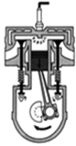
8. 我们每天生火做饭，这是利用内能直接来__________；内能的另一个重要应用是用它来__________，如今使用的各种热机就是利用这个应用的机器。
9. 太阳是一个巨大的能源，直接利用太阳能不会污染环境，围绕地球运转的通信卫星，其两翼安装的太阳电池板，能把__________能直接转化成__________能，供通信卫星使用，太阳能还可以直接转化成内能，现有一太阳能热水器，在晴天，每天可将20℃、50kg水温度升高39℃，若燃烧煤气来加热这些水，则至少需要消耗掉__________m³的煤气.[已知完全燃烧1米³煤气可放出3.9×${\text{10}}^{7}$J的热量，水的比热容为4.2×${\text{10}}^{3}$J／（kg·℃）]

二、选择题（共20分，第10～13小题，每小题只有一个正确答案，每小题3分；第14、15小题为不定项选择，每小题4分，全部选对得4分，选择正确但不全得2分，不选、多选或错选得0分）
10. 关于电压，下列说法正确的是：（ ）
A. 电路两端有电压，电路中一定有电流
B. 电压能使正负电荷向同一方向定向移动
C. 电压是产生电流的原因
D. 有自由电荷发生移动的电路中一定有电压
11. 在下图电路中，电源电压保持不变，当开关S₁闭合，S₂断开时，电压表的读数是3V；当开关S₁断开，S₂闭合时，电压表的示数是5V，则S₂断开时，灯L₁和L₂两端的电压分别为（ ）
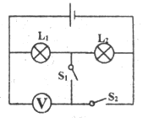
A. 2V和3V B. 3V和2V C. 2V和8V D. 2V和5V
12. 如图甲所示的电路中，当闭合开关后，两个电压表的指针均如图乙所示。则电灯L₁和L₂两端的电压分别是（ ）
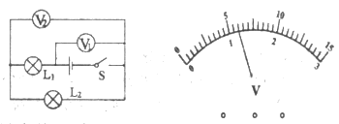
甲 乙
A. 1.2V，4.8V B. 6V，1.2V
C. 1.2V，6V D. 4.8V，1.2V
13. 如图是一个自动体重测试仪的工作原理，当测量者站在体重测量台上时，滑片P会滑动到金属片BC上的某一位置，有关它的说法正确的是（ ）
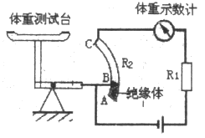
A. 体重示数计是用电压表改装成的
B. 体重测试仪电路由于缺少开关，始终处于通路
C. 体重越大，体重示数计的示数越大
D. 体重越大，体重示数计的示数越小
14. 下列现象中，哪些是通过做功的方法改变物体内能的（ ）
A. 自行车轮胎放气时，气门嘴处温度会降低
B. 夏天喝冰镇汽水来解暑
C. 冬天搓搓手，会感觉到手变得暖和起来
D. 太阳能热水器阳光照射下，水的温度逐渐升高
15. 下列说法正确的是（ ）
A. 物体吸收热量，内能变大，温度一定升高
B. 热量总是由内能大的物体传递给内能小的物体
C. 一块0℃的冰融化成0℃的水，内能增加
D. 质量相同的水和煤油，吸收了相同的热量，煤油升高的温度大于水升高的温度

三、计算题（共20分，第16、17小题各6分，第18小题8分）
16. 某中学为学生供应开水，用焦炭作为燃料，己知焦炭的热值是3×10⁷J／kg，现完全燃烧了4.2kg的焦炭，放出的热量为多少?设该热量有27％被水吸收，能将25℃、90kg的水加热到多少℃?[已知当时水面上气压为一标准大气压]。
17. 把质量为400g的金属块加热到98℃，然后投进装有温度为12℃、质量为160g水的隔热容器中里，最后金属块和水的温度相同，都是18℃。（不计散热损失和容器吸收的热量）
求：（1）此过程中，水吸收的热量是多少?
（2）金属块的比热容是多少?
18. 为了利用太阳能资源，节约经营成本，崇左市某大型宾馆在楼顶安装了10台相同的太阳能热水器，每台热水器的水箱容积为200L。在夏季光照条件下，一满箱15℃的水经白天太阳能加热，温度可达到65℃。已知天然气的热值为8.4×10⁷J／kg。求：
（1）10台热水器装满水时，温度从15℃升高到65℃吸收了多少热量?
（2）若这些热量由完全燃烧的天然气提供，且天然气完全燃烧放出的热量有50％被水吸收，则需要多少千克天然气?

四、实验题（共5分，每空1分）
19. （1）在测电路电压和电流的实验中，某同学连完电路后，在用开关试触时发现电流表、电压表分别出现了如图所示的情况，电流表产生此现象的原因是____________________，电压表产生此现象的原因是_______________。
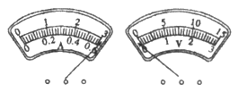
（2）如图所示，一个大口的厚玻璃瓶内装有少量的水，用塞子塞紧，通过塞子的孔往瓶内打气到一定的时候瓶塞会跳起，当瓶塞跳起时瓶口有__________出现，是因为瓶内气体膨胀对塞子__________，使气体的内能减少，温度降低，水蒸气__________成小水珠。
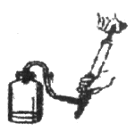

五、实验探究题（共35分，24题每空2分，其他每空1分）
20. 在探究影响导体电阻大小的因素时，小明、小红两位同学作出了如下猜想：
①导体的电阻与导体的长度有关
②导体的电阻与导体的横截面积有关
③导体的电阻与导体的材料有关
实验室提供了4根电阻丝，规格、材料如下表：
编号 | 材料 | 长度/m | 横截面积/mm²
A | 镍铬合金 | 0.5 | 0.5
B | 镍铬合金 | 1.0 | 0.5
C | 镍铬合金 | 0.5 | 1.0
D | 锰铜合金 | 0.5
（1）为了验证猜想②，应该选用编号为__________两根电阻丝进行实验；如果选用编号为A、D两根电阻丝验证猜想③，则D电阻丝的横截面积为__________mm²。
（2）如图所示，为粗略比较a、b两点间导体电阻的大小，可观察__________变化。
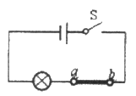
（3）另有甲、乙两位同学分别对上图的电路作了如下的改进：甲把灯泡更换为电流表；乙在原电路中串联接入电流表。你认为__________同学的改进更好一些，理由是__________。
21. 小雨同学是一个喜欢思考的学生，他想不同种类物质的吸热能力是否会不同呢?于是他取了沙子和水这两种不同物质，从而研究它们吸热能力的差异。他设计如下图甲所示的实验装置：
使用的实验器材有：两个酒精灯，两个金属盒，温度计……在完成每一个实验步骤时要考虑很多问题，下面是小强的实验步骤，请根据要求补充完成：
（1）先测量__________（选填“体积”或“质量”）相同的水和沙子，所以实验时还需要的器材是__________。
（2）在实验时只要控制__________（选填“加热时间”或“温度变化”）相同就可以确定水和沙子吸收了相同的热量；加热完成后只要比较他们__________（选填“加热时间”或“温度变化”）的多少就可以比较出沙子和水吸热能力差异；若在实验时发现，沙子温度升高的比水多，则吸热能力较强的是__________，物质的这种特性用__________这个物理量来表示；
（3）如果要使水和沙子升高的温度相同，就要给__________加热更长的时间；
（4）根据小雨得出的结论，结合图乙的信息，此时是__________（选填“中午”或“夜晚”）
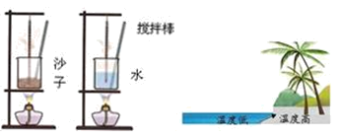
甲 乙
22. 为了探究并联电路的电流规律，小薇设计了如图所示的电路进行实验。
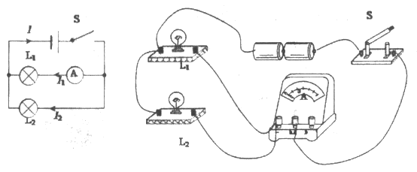
（1）小薇先将电流表接在L₁所在的支路上，闭合开关后，看到灯L₂发光，但灯L₁不发光，电流表的示数为零，电路可能存在的故障是：____________________。
（2）排除故障后，她测出了L₁、L₂支路和干路上的电流分别为I₁、I₂和I，电流表示数如下图中甲、乙、丙所示，可读出：I₁＝0.5A，I₂＝______A，I＝_______A。根据测量结果，在误差允许范围内你认为并联电路中干路电流和各支路电流的关系是：__________（写出关系式即可）。
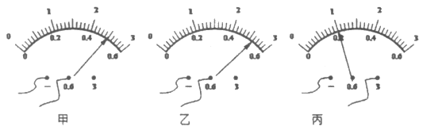
（3）为了验证结论的普遍性，小薇可以采用的方法是：____________________。
（4）小敏连接了如图的实物连接图，此时，电流表测的是__________（“L₁”、“L₂”、“干路”）的电流。若要测灯L₂的电流，请你在图上只改动一根导线，完成电路的连接。（在需改动的导线上打“×”，再画出重新连接后的导线）
23. 瑞瑞同学在中考物理实验加试时，对串联电路电压规律进行了探究。
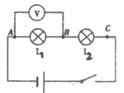
【设计与进行实验】
（1）按图所示的电路图连接电路；
（2）闭合开关，用电压表测出L₁两端的电压；
（3）在测L₂两端的电压时，瑞瑞同学为了节省实验时间，采用以下方法：电压表所接的B接点不动，只断开A接点，并改接到C接点上；
（4）测出AC间的电压。
【交流与评估】
（1）按图所示的电路图连接实物图
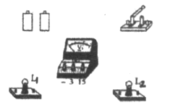
（2）在拆接电路时，开关必须__________。
（3）瑞瑞同学用上面的方法能否测出L₂两端的电压?
为什么?______________________________
（4）方法改进后，测出AB、BC、AC间的电压记录在下面表格中。
U_{AB}/V | U_{BC}/V | U_{AC}/V
2.4 | 1.4 | 3.75
分析瑞瑞同学的实验数据可以得出的结论是：____________________。
（5）这个实验在设计方案上还存在的不足之处是：____________________。
24. 在如图所示的电路中，闭合开关S，灯L不亮，电压表有示数。已知电路中各处均接触良好，只有灯L和电阻R某一处可能出现故障。
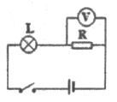
（1）请写出发生上述现象的两个可能原因：__________或__________。
（2）为进一步确定原因，小华同学将一个电流表正确串联在该电路中，闭合开关S，观察电流表的示数情况。
若电流表有示数，说明上述现象产生的原因是__________；若电流表无示数，说明上述现象产生的原因是____________________。
（3）小明同学将图中电压表并接在灯L两端，根据电压表的情况进一步确定原因。此操作方案是否可行，请说明理由______________________________。

【试题答案】
一、填空题
1. A BD 2. 正 可能带负电，可能不带电 3. BC AB 4. 串联 3V
5. 间隙温度 6. 0.96 0.24 3 7 压缩 做功
8. 加热 做功 9. 太阳能（光能） 电能 2.1

二、选择题
10. C 11. B 12. D 13. C 14. AC 15. CD

三、计算题
16. $Q_{放}=\text{mq}=3×{\text{10}}^{7}×4\text{.}2=1\text{.}\text{26}×{\text{10}}^{8}J$
${Δt}_{开}=\frac{1\text{.}\text{26}×{\text{10}}^{8}×0\text{.}\text{27}}{4\text{.}2×{\text{10}}^{3}×\text{90}}=\text{90}$℃
$t=$90℃＋25℃＝115°＞100℃
∴由于达到沸点后吸热温度不变，∴开设到100℃。
17. （1）$m=\frac{Q_{放}}{q}=\frac{1\text{.}\text{38}×{\text{10}}^{8}J}{4\text{.}{6×{\text{10}}^{7}}/{\text{kg}}}=3\text{kg}$
（2）$Q_{放}^{'}=m^{'}q=4\text{.}6×{\text{10}}^{7}J/{\text{kg}}×5\text{kg}=2\text{.}3×{\text{10}}^{8}J$
$$η=\frac{Q_{吸}}{Q_{放}}=\frac{1\text{.}\text{38}×{\text{10}}^{8}J}{2\text{.}3×{\text{10}}^{8}J}=\text{60}\text{\%}$$
18. （1）$m=\text{10}\text{pV}=\text{10}×{\text{10}}^{3}{\text{kg}}/{m^{3}}×\text{200}×{\text{10}}^{−3}m^{3}$
＝2000kg
$$Q_{吸}=\text{cm}{Δt}_{开}=4\text{.}2×{\text{10}}^{3}J/(\text{kg}⋅℃)×\text{2000}\text{kg}×\text{50}℃$$
$$=4\text{.}2×{\text{10}}^{8}J$$
$$m_{气}=\frac{Q_{放}}{q}=\frac{4\text{.}2×{\text{10}}^{8}J}{\text{50}\text{\%}×8\text{.}4×{\text{10}}^{7}J/{\text{kg}}}$$
$$=\text{10}\text{kg}$$

四、实验题
19.（1）电流表的量程选小了，电压表的正负接线柱接反了。
（2）雾、做功、液化
20. （1）AB ② （2）灯泡亮度 （3）乙 灯泡对电路有保护作用
21.（1）质量 天平 （2）加热时间 温度变化 水 比热容 （3）水 （4）中午
22.（1）L₁断路 （2）0.52 $I=I_{1}+I_{2}$ （3）换用不同规格的灯泡多次实验 （4）干路 略
23.（1）略 （2）断开
（3）不能 电压表的正负接线柱接反了
（4）串联电路中总电压等于各用电器两端电压之和
（5）实验次数太少，使结论不具有普遍性。
24.（1）L短路 R断路
（2）L短路 R断路
（3）不可行，因为L短路或R断路，电压表均无示数。

